RAPPORT DE SEMAINE

1. Presentation de l’entreprise **GAJELABS**
2. Prise de contact avec les personnels de l’entreprise
3. Partition des projets au groupe différents
4. Présentation d’un aperçu du travail à faire et les outils nécessaires pour sa réalisation

* Nom de mon projet : base de donnée

Outils / application nécessaires pour sa mise en forme

**

**Wampserver :** est une machine virtuelle permettant d’interpréter les pages web localement sur un ordinateur Windows. Il permet aux développeurs de créer des sites Web dynamiques et des applications Web à l'aide de composants **: Apache, PHP, MYSQL,** de la même manière qu'ils seraient déployés sur un serveur Web en direct. Le nom « **Wamp**server » est un acronyme dérivé des initiales de ces composants : « **W** » pour Windows, « **A** » pour Apache, « **M** » pour MySQL et « **P** » pour PHP.

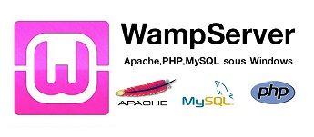

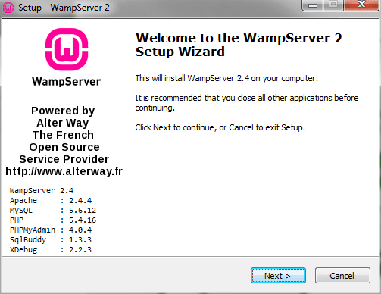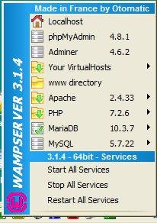

images de Wampserver, pour plus d’informations : [guide d’installation](https://youtu.be/pVD6uq5IoYM) cliquer ici [télécharger](https://telecharger.tomsguide.fr/WAMP5,0301-4008.html)

Wampserver est un environnement de développement web utilisé pour créer des sites web localement sur un ordinateur Windows. Bien qu'il présente de nombreux avantages, il y a également quelques inconvénients associés à l'utilisation de Wampserver. Voici certains des inconvénients courants :

* **Les avantages :**

1. Installation facile.

2. il dispose d'une interface conviviale qui permet de gérer facilement les différents services.

3. Transition facile vers l'hébergement en ligne vers votre site

4. Léger et personnalisable

* **Inconvénients :**

1. Configuration complexe.

2. Compatibilité avec d'autres logiciels installés sur le même système

3. Plateforme Windows uniquement

**

**WordPress** est une plateforme de développement de sites web très populaire et très` utilisée dans le monde entier. Il existe deux principales variantes de WordPress :

* WordPress.com : est un service d'hébergement de sites web en ligne.

Il permet aux utilisateurs géré où vous pouvez créer et héberger votre site.

* WordPress.org : est la version auto-hébergée de WordPress installé sur un hébergeur et domaine.

Cela vous donne et vous permet d'ajouter des fonctionnalités personnalisées en utilisant les milliers de plugins disponible qui nous offre plusieurs avantages tel que :

* La Flexibilité - Un control total
* Fonctionnalités étendu -Communauté active
* Coût abordable

**Conclusion** : WORDPRESS est un système de gestion de contenu gratuit, libre et open-source qui offre de nombreuses fonctionnalités telles que la personnalisation de votre domaine, des performances d'hébergement de haut niveau, et une protection par pare-feu, ainsi que la fiabilité grâce aux sauvegardes en temps réel et une grande communauté de soutien.

Installation dans WordPress.org :

[https://youtu.be/ZKzjFqORZ1I](%20https:/youtu.be/ZKzjFqORZ1I)

[**https://developer.wordpress.org/advanced-administration/before-install/howto-install/**](https://developer.wordpress.org/advanced-administration/before-install/howto-install/)

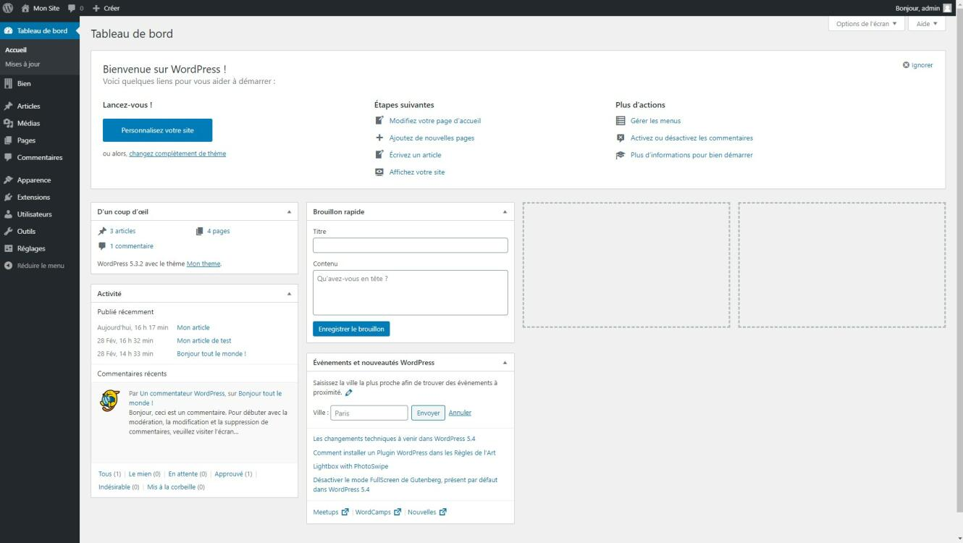

DEUXIEME JOURNEE/08:

1. ANALYSE DU PROJET

Ici il était question pour nous de prendre connaitre des étapes et procédures entre le client et le programmeur afin de rédiger un cahier de charge conforment qui sont :

* Identifier les objectifs et les besoins du client.
* Établir une liste des fonctionnalités et des spécifications techniques requises pour le projet.
* La collecte des données
* Faire des recherches sur le domaine d’activités
* Établir un calendrier et un budget pour le projet.
* Signer le contrat et approuver le cahier des charges.

1. Etude d’un support numérique rédiger par le programmeur pour être complété par le client qui va permettre au programmeur de réaliser son site.

TROISIEME JOURNEE/09:

1. Etude de la base de donnée

La base de donnée est un outil qui permet de collecter et d'organiser des informations.

Une structure de données est un format spécial destiné à organiser, traiter, extraire et stocker des données. Elle contient des tables pour enregistrer les données, sous forme d’un tableau comportant des colonnes et les lignes.

L’exécution d’une requête dans Wampserver se fait via a une interface appelé phpmyadmin qui permettra aux utilisateurs de se connecter à la base de donnée MySQL et l’exécution des requêtes SQL

1. Prise connaissance des dossier et fichier contenu dans notre dossier WordPress

* WP-content : est un dossier utiliser pour stocker les contenus crée par les utilisateurs d’un site web WordPress (vidéo, image…)
* WP-config-PHP : est un fichier de configuration important dans WordPress. Elle contient des informations talque :
* Clé de sécurité
* Préfixe de la table de donne
* Permettant à WordPress de se connecter à la base de donne
* Index-PHP : c’est le squelette du site, contenant un mélange de code PHP

1. Etude des composants de WordPress, leur rôle et notre machine virtuel Wampserver

APACHE : est un serveur open source, c’est aussi le tout premier service à s’exécuter lors d’un ouvrage d’un site web et prend en charge des différents protocoles de communication.

MYSQL : est un système de gestion de base de donne relationnelle open source pour stocker les donnes. Pour insérer une base de donné dans une table en SQL, on utilise les instructions : insert, values

PHP (hyper préprocesseur) : est un langage de script coté serveur open source .il est intégré dans le html pour générer un contenu dynamique et interagissant avec les bases de données, fichiers.

1. La différence entre wordpress.com et wordpress.org

Wordpress.com est un hébergeur en ligne permettant à un client d’entrer dans son site web sur n’importe quel navigateur en utilisant son nom alors que wordpress.org est un auto-hébergeur de WordPress utilise en local dans une plateforme permettant de réaliser son site.

1. Difficultés rencontre lors de la semaine :

Installation et configuration de WordPress avec Wampserver

Recherche personnelle sur les fichiers et dossier contenu dans WordPress

1. Présentation de GIT :

**

**

**Logo d’application** **logo du site web**

1. Cour sur git

Git : est un système de contrôle de version permettant à gérer le code source et suivre les changements dans les projets logiciels. L’utilisation d’un tel logiciel :

* Permet aux développeurs de garder une trace des différentes versions d'un projet
* Permet de gérer facilement les modifications effectuées sur un projet.

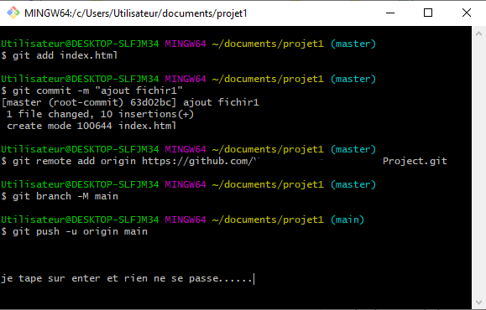

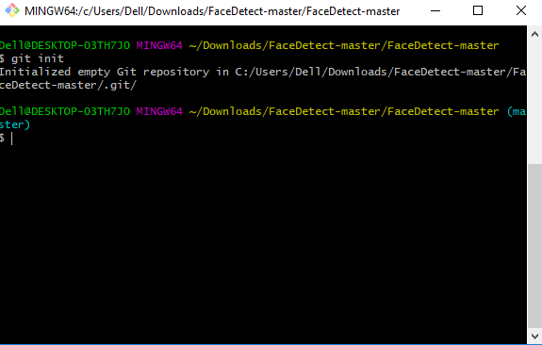

Figure : Interface de git

### Créer un nouveau dépôt en ligne de commande qui sera relie avec notre compte GitHub en ligne

* echo "# desktop-tutorial" >> README.md
* git init
* git add README.md
* git commit -m "first commit"
* git branch -M main
* git remote add origin https://github.com/zidanecarlos/desktop-tutorial.
* git push -u origine principale

[Lien Personnalisation de Git avec quelques codes](https://git.goffinet.org/08-personnalisation-de-git.html)

GITHUB : est un service basé sur le cloud pour stocker, collaborer et partager le code source.  Il s'agit d'une plateforme web qui intègre les fonctionnalités de contrôle de versions de Git et offre plusieurs services tel que :

* La proposition d'évolutions pour un projet open source
* Le partage du code source avec d'autres développeurs
* La gestion des problèmes ou bugs du code source
* Les avantages de GitHub
* Facilite la collaboration à une échelle mondiale sur les projets
* Mise en valeur de votre travail
* Facilite la modification du code source en cas d’un problème



***Figure 2*** : interface de GitHub

1. La différence entre git et GitHub

**Git** gère les versions en local et peut fonctionner sans GitHub, tandis que **GitHub** stocke et partage des dépôts Git en ligne les données de git

Pour plus information veillez-vous diriger vers ce lien :

<https://www.jedha.co/blog/git-et-github-definitions-differences-utilite.>

1. Manipulation d’un site et base de donne WordPress
2. Prise connaissance des fichiers et dossier important dans une de base de donnée